Sincelejo, diciembre 6 de 2014
INFORME EN RELACIÓN CON EL SEGUIMIENTO Y ACOMPAÑAMIENTO A LOS PROCESOS INSTITUCIONALES

Responsables: BORIS LÓPEZ POR LA SECRETARÍA DE EDUCACIÓN MUNICIPAL, GUIDO NEL PEREZ DÍAZ Y EQUIPO DE ACOMPAÑAMIENTO INSTITUCIONAL: ALFREDO REYES, NAPOLEÓN GARRIDO, OCTAVIO RODRÍGUEZ, YULIETH CRUZ, DARLY VARGAS, SONIA SOLAR, VIVIANA MONTERROZA Y MARITZA J TENORIO T.

ASUNTO: FORTALEZAS Y DEBILIDADES

Entre las fortalezas se destacan:

- La Visita de Inspección y Vigilancia por parte de la Secretaría de Educación Municipal a la Institución. Con fines de control en cumplimiento del Plan Operativo Anual de la Secretaría de Educación. La cual fue realizada el 31 de octubre de 2014, y atendiendo a los resultados obtenidos en dicha visita, nos permitió reorganizar el cronograma de noviembre y diciembre; y además realizar la proyección 2015.
Los resultados fueron los siguientes:
Gestión Directiva: Se evidencia el macroproceso D con inconvenientes en la información académica por el fraccionamiento de la información. Es relevante la situación de los resultados de las pruebas saber de los grados 3º y 5º año 2013 por parte del ICFES. Situación atendida por la rectoría mediante oficio de fecha de septiembre 1 del año en curso; en espera de respuesta por parte de la entidad.
Para el grado 9º se hace necesario revisar las acciones de lenguaje y matemáticas desde los planes de áreas y el plan de mejoramiento que debe apuntalar estrategias y métodos para el mejoramiento continuo en las evaluaciones internas y censales. En el eje de cobertura la institución atiende una población de 4.781 estudiantes con una deserción de 3 estudiantes.

La gestión Comunitaria si bien tiene convenio interinstitucional de acompañamiento en las áreas de psicología, trabajo social y fonoaudiología que coadyuvan al proceso académico. El seguimiento a egresados aún es débil que es la instancia de posicionamiento de la institución en el contexto local y regional.

Se reconoce el significativo avance en los resultados saber icfes grados 11º, al mejorarse los promedios de todas las áreas evaluadas en la jornada matinal, sin desconocer los resultados de la jornada vespertina por ser la primera vez que se evalúa.

El Programa de Formación Complementaria se encuentra en espera de la visita de los pares que asigna el MEN para la verificación de las condiciones de calidad y en las mesas de trabajo para el acompañamiento de la Secretaría de Educación Municipal debidamente conformada y operando.

Manejo financiero: Se observa que el proceso contractual en cada una de sus modalidades se desarrolla ajustadas a la normatividad que lo regula, sin embargo existen observaciones a tener en cuenta.

RECOMENDACIONES DADAS ATENDIENDO A LA VISITA DE SEM:

Direccionar los procedimientos del manejo de la información de los ejes del MacroProceso D, para lograr su operatividad y cumplimiento del reporte de la información. Apuntalar la gestión académica desde el plan de mejoramiento institucional de las áreas con debilidades en el grado noveno, quinto y tercero desde el sistema institucional de evaluación.
Desde la gestión administrativa fortalecer el sentido de pertenencia de todos los estamentos de la comunidad educativa, en aras de mejorar los ambientes educativos.
Referente al área contable se recomienda exigirles a los posibles contratista la documentación mínima requerida por la norma como es acreditar su vinculación al servicio de salud entre otros.
Pronunciarse ante el área de Calidad de la SEM en referencia a la información no cargada con las respectivas evidencias.

- Otra fortaleza que se destaca la entrega el 10 de noviembre de 2014, a los respectivos jefes de áreas la retroalimentación de los informes presentes por los equipos acorde con las actividades realizadas en la jornada pedagógica del 8 de octubre de 2014. Se resaltaron las fortalezas encontradas y se les indicó además los elementos faltantes o incompletos con el propósito que en las reuniones de área tengan en cuenta dichos aspectos. Las áreas que fueron retroalimentadas tenemos: Educación Religiosa Escolar, Educación Artística, Tecnología e Informática, Inglés, Lengua Castellana, Filosofía, ciencias naturales.

- Se destaca además la entrega de las 50 páginas del PEI que actualmente está vigente al equipo de Resignificación PEI, con el propósito de ir precisando aspectos relevantes. También se envió vía electrónica el PEI completo al equipo de Resignifiación PEI; además de los aportes de algunos docentes que han precisado elementos necesarios a resignificar.

- El insumo de las áreas son claves para ir ajustando e ir incorporando elementos puntuales y precisos acorde con los avances y ajustes al PEI y al PMI.

- Avances en relación a la resignificación PEI

ACCIONES REALIZADAS

- Del 24 de octubre al 20 de noviembre de 2014, atención y acompañamiento a las sustentaciones de las investigaciones realizadas por los estudiantes del Programa de Formación Complementaria como uno de los requisitos para optar su título de maestros superiores.

- Semana del 10 al 14 de noviembre, resignificación del PEI en los aspectos relacionados con el MICROCONTEXTO, MACROCONTEXTO, ENFOQUE INSTITUCIONAL. Entrega de la reatroalimentación de los jefes de áreas académicas acorde con fortalezas y aspectos a mejorar atendiendo las pautas dadas en la jornada pedagógica de octubre de 2014.

- Semana del 24 al 28 de noviembre continuación en la resignificación del Proyecto Educativo Institucional en relación a: VISIÓN, MISIÓN, PRINCIPIOS, FUNDAMENTOS, OBJETIVOS, METAS DE CALIDAD, POLÍTICAS INSTITUCIONALES, PRIORIZACIÓN DE TEÓRICOS. Reunión de docentes del Programa de Formación Complementaria para el análisis académico y cobertura 2015. Reunión con los supervisores de práctica, coordinadora de práctica y coordinador del programa para evaluar los desempeños de los maestros y maestras en formación. Priorización de fortalezas y debilidades. Reunión de docentes para el análisis de resultados académicos del Programa de Formación Complementaria y cobertura 2015. Reunión de docentes de supervisión de práctica, con coordinadora de práctica y coordinador del programa de formación complementaria, evaluación de los desempeños de las maestros y maestros del programa de formación; además de precisar fortalezas y debilidades.

- Semana DEL 1 AL 5 de diciembre, propuestas de prioridades por gestiones para el año 2015. Además de recomendaciones en relación con asignación presupuestal tentativo por gestiones, componentes y procesos. Proyección de la asignación académica especialmente para el Programa de Formación Complementaria.

Debilidades Encontradas:

En relación con el calendario académico de fin de año, acciones relacionadas con las comisiones de evaluación y promoción; sustentación de las investigaciones realizadas por los estudiantes del Programa de Formación Complementaria. Además de la importancia, seriedad y tiempo necesario para las tareas pendientes acorde con las evaluaciones internas y con el concepto y recomendaciones dadas por la visita de la Secretaría de Educación Municipal de Sincelejo.
- Las reuniones de áreas programadas del 10 al 14 de noviembre no se realizaron atendiendo a las exigencias arriba mencionadas.

- La no sustentación en jornada pedagógica de los avances, sugerencias y dificultades de las interdisciplinariedades por conjuntos de grados. Además de la no visita a las aulas en relación con el acompañamiento de las interdisciplinariedades.

- Aunque se revisaron las prioridades en relación a los 13 criterios para la verificación de los criterios de calidad. Se considera como debilidad la no socialización a toda la comunidad educativa mediante una jornada pedagógica, que permita la articulación y ajustes 2015.

- La no culminación del Plan de Mejoramiento Institucional 2015 – 2019.

ACCIONES URGENTES
- Reuniones por áreas para los ajustes acorde con los resultados de las pruebas censales y resultados internos y su incorporación explícita a los diferentes planes de áreas con sus respectivos Planes de Mejoramiento.
- Reunión por gestiones para culminar el Plan de Mejoramiento Institucional 2015 - 2019.
- Jornada pedagógica para la socialización de los avances, inquietudes, recomendaciones y sugerencias en relación con la interdisciplinariedad para la planeación 2015, establecimiento de indicadores y descriptores, priorización de competencias específicas y transversales. Unificación de las estrategias pedagógicas acorde con las necesidades y metas del modelo educativo institucional.

ANEXOS:

Acta de la visita de la Secretaría de Educación Municipal de Sincelejo

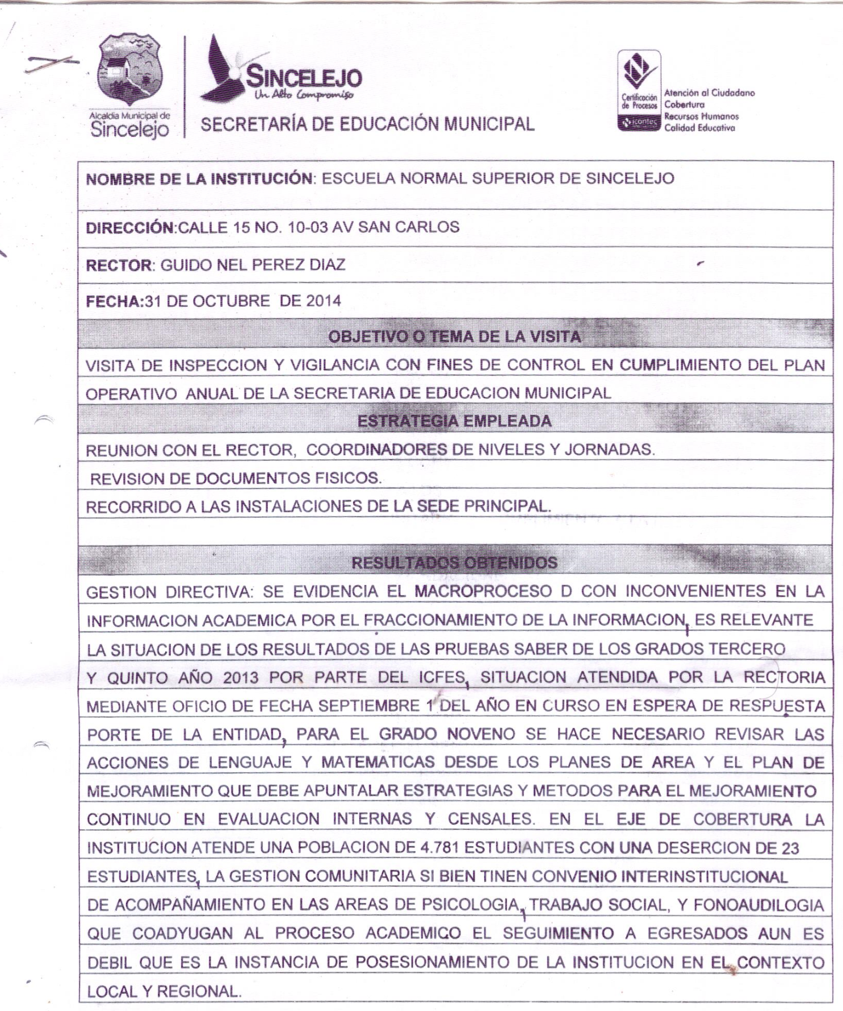

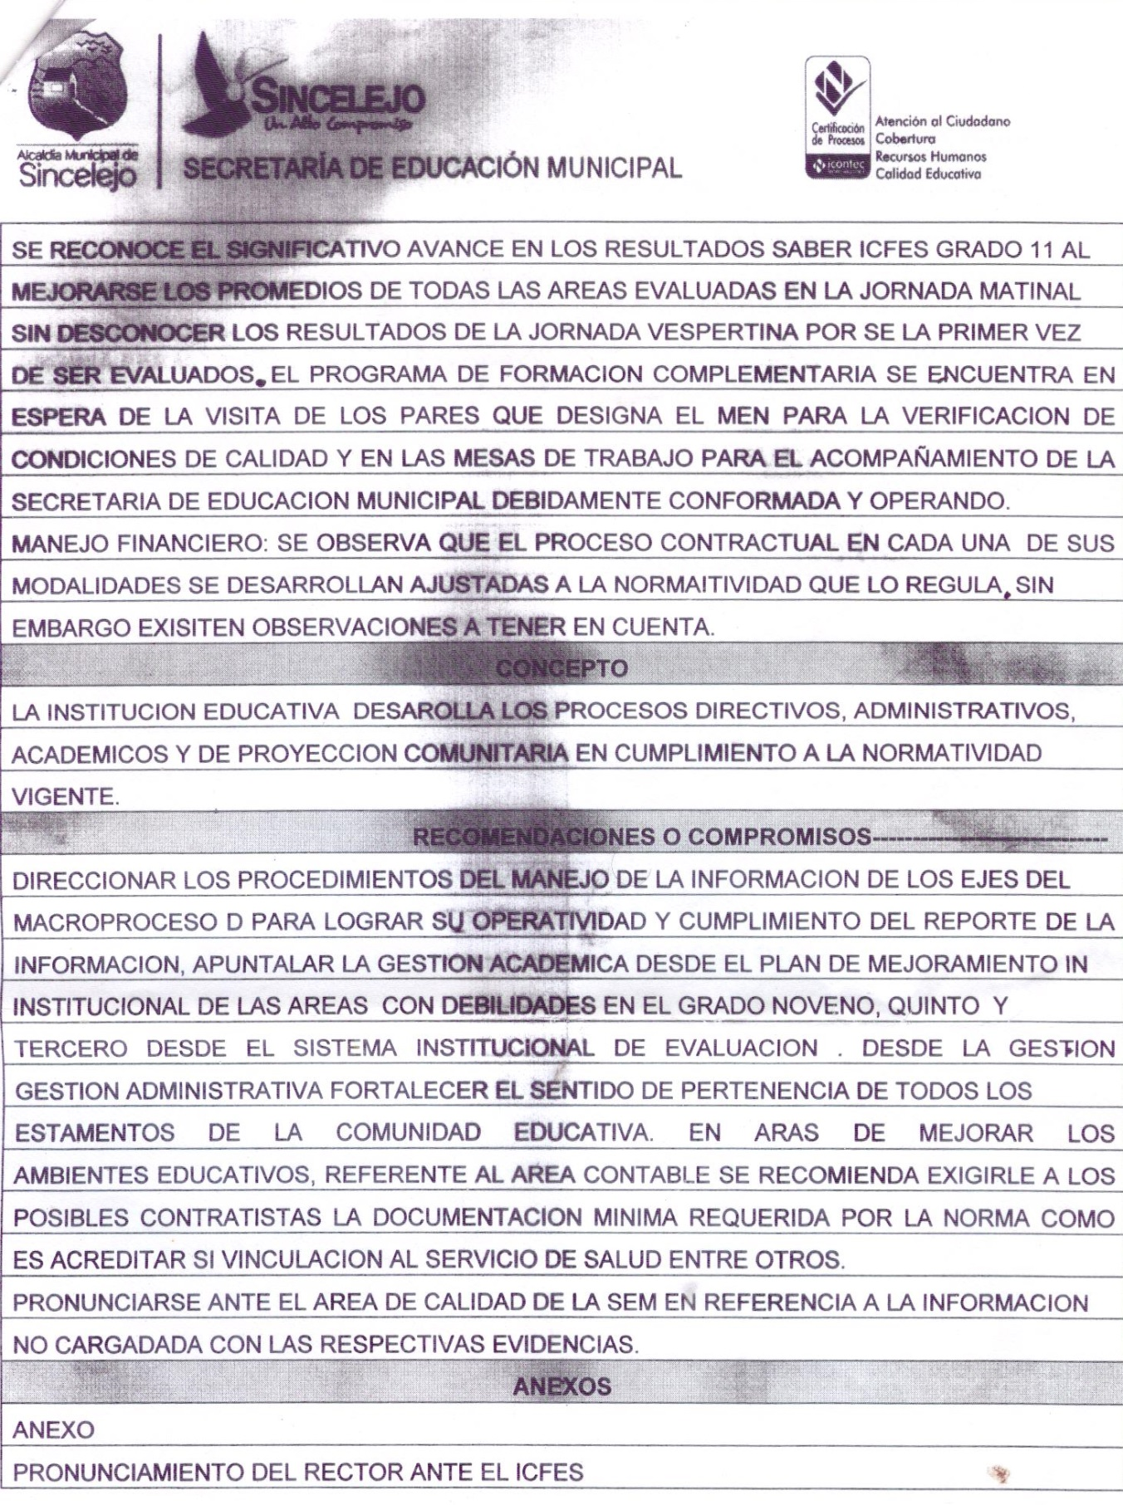

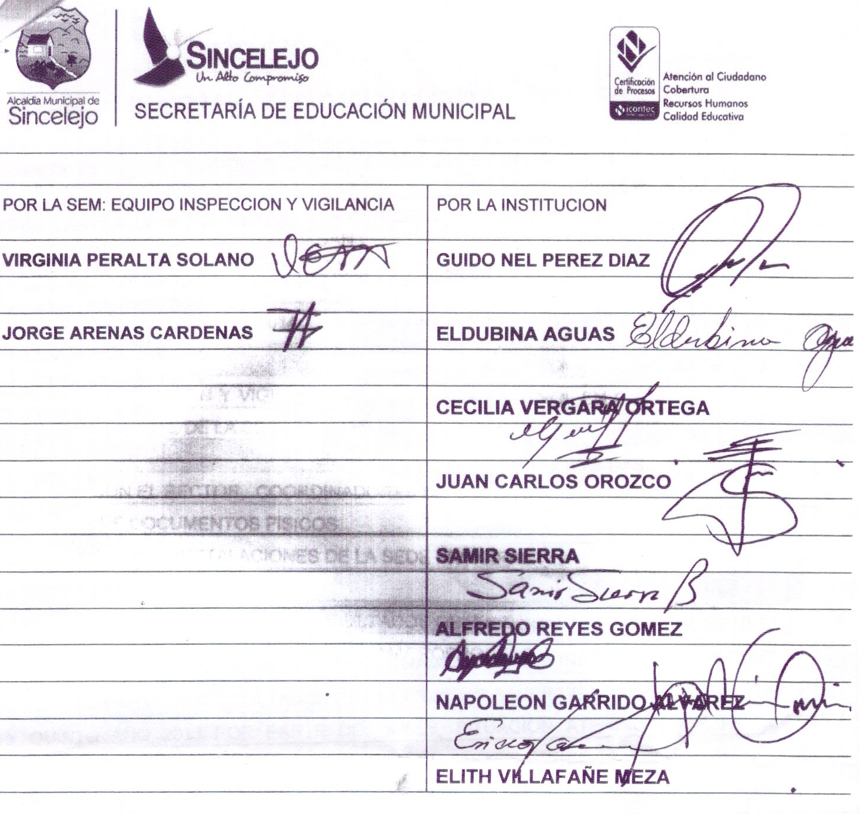

Sincelejo, diciembre 15 de 2014

INFORME FINAL DEL EQUIPO DE ACOMPAÑAMIENTO PARA LA INSTITUCIÓN EDUCATIVA NORMAL SUPERIOR DE SINCELEJO Y SECRETARÍA DE EDUCACIÓN MUNICIPAL DE SINCELEJO

RESPONSABLES: BORIS LÓPEZ POR LA SECRETARÍA DE EDUCACIÓN MUNICIPAL, GUIDO NEL PEREZ DÍAZ Y EQUIPO DE ACOMPAÑAMIENTO INSTITUCIONAL: ALFREDO REYES, NAPOLEÓN GARRIDO, OCTAVIO RODRÍGUEZ, YULIETH CRUZ, DARLY VARGAS, SONIA SOLAR, VIVIANA MONTERROZA Y MARITZA J TENORIO T.

Antes de rendir el último informe como compromiso del Equipo de Acompañamiento de la Institución Educativa Normal Superior de Sincelejo, queremos dar los más sinceros agradecimientos a la Secretaría de Educación Municipal de Sincelejo, por la confianza depositada en nosotros. Además de la manera comprometida, participativa y fundamental del Especialista Boris López asignado por la SEM, el cual se caracterizó por su profesionalismo y compromiso.
También agradecer de manera especial al señor rector, Guido Nel Pérez Díaz, por su disposición, apertura ante el Plan de Trabajo, sugerencias y eventualidades que fueron surgieron en la medida que se iba realizando el acompañamiento a los diferentes procesos y prioridades. Se caracteriza por su flexibilidad y apertura a los ajustes y cambios cuando hay los argumentos suficientes para realizarlos.

Es necesario agradecer además a los directivos docentes, líderes de equipos acorde con el Macro Proceso D y necesidades propias de la institución y en general a los docentes, estudiantes, padres y madres de familia, personal administrativo, servicios generales y comunidad en general por confiar y vincularse de manera responsable, con sentido de pertenencia a cada una de las tareas a realizar.

EVALUACIÓN DEL CRONOGRAMA DE TRABAJO A SEGUIR POR EL EQUIPO:

El cronograma diseñado por el equipo de acompañamiento a los Procesos Institución Educativa Normal Superior de Sincelejo, comprendido Del 14 de Julio al 12 de diciembre se cumplió en un 95%. En los informes presentados cada mes se indicaron las fortalezas, debilidades, acciones realizadas y prioridades. Además algunas adecuaciones que se realizaron atendiendo a las necesidades y prioridades Institucionales. Lo cual permite al grupo entregar acciones precisas, contundentes, con los respectivos productos en cada caso y dejar una capacidad instalada en los diferentes estamentos y equipos.

A continuación, presentamos las prioridades y acciones a seguir 2015 en relación con la capacidad instalada que dejó este acompañamiento. Como también las sugerencias y recomendaciones para el Rector para la Secretaría de Educación Municipal.

PRIORIDADES Y ACCIONES A SEGUIR 2015

- La culminación del Plan de Mejoramiento Institucional 2015 – 2019.

- Diseño del Plan Operativo Anual coherente con las necesidades del Plan de Mejoramiento. Superar la visión en relación que el plan operativo anual es para precisar solo izadas de bandera, entrega de boletines, reuniones de consejo directivo y académico. El Plan Operativo Anual debe priorizar los planes de acción de cada una de las gestiones y procesos.

- Ajustes de los instrumentos pertinentes para el seguimiento de los procesos y su respectiva aprobación por el consejo académico para el seguimiento a los procesos por parte de los responsables de las diferentes tareas.

- Elegir a los diferentes jefes de áreas y líderes de los procesos que han mostrado apropiación de los procesos, acompañamiento al equipo de docentes a su cargo, ajustes acorde con las necesidades de índole académico, social, grupal. Sistematización y actualización de los avances de las áreas. Diseño y acompañamiento de los planes de área, plan de docentes y actividades complementarias de

- refuerzo y profundización. Adecuación de las competencias específicas y transversales y su respectiva incorporación en las actividades de aula.

- Reunión con los tres núcleos disciplinares de manera que sea efectivo y real la articulación de los proyectos transversales en un programa único que se visibilice la transversalización de los mismos con competencias, indicadores, tareas y productos puntuales.

- Ajuste de la media y articulación pertinente con el Programa de Formación Complementaria, garantizándose desde la media el acercamiento pedagógico, didáctico y disciplinar que le permite al futuro maestro avanzar en la profundización en su formación docente.

- Articulación explícita en la formación inicial la cual empieza desde la media en relación con educación inclusiva, interculturalidad, proyectos pedagógicos transversales y educación para la primera infancia.

- Visibilizar en la media desde el área exploratoria en educación y en la formación complementaria.

- Es necesario que los diferentes coordinadores de los diferentes niveles tengan su plan de acción de trabajo, que sea conocido por la comunidad e incorporado en el Plan Operativo Anual; además de las prioridades acorde con las necesidades de cada nivel. Es necesario que se evidencie en el equipo de coordinadores una planeación general como coordinadores y las respectivas especificidades coherentes con las necesidades en cada caso.

- La resignificación, articulación y ajustes curriculares necesarios y urgentes.

- Continuar con la resignificación del PEI y la verificación de los criterios de Calidad exigidos para la visita del Ministerio de Educación Nacional y como exigencia a las Escuelas Normales Superiores de Colombia.

- Reuniones de área y de núcleos disciplinares que permita la vinculación de los equipos de docentes por niveles y por jornada para garantizar la unificación de criterios y la implementación de las políticas institucionales.

- Seleccionar de manera objetiva, por perfiles, políticas institucionales y acorde con el sentido de pertinencia a los docentes que se desempeñarán en la media y el programa de formación complementaria, como requisito indispensable para continuidad de los procesos.

- Hacer los llamados oportunos a quién corresponde acorde con le manual de funciones a los responsables de diferentes tareas en los equipos y/o compromisos individuales que no entregan en los tiempos estipulados. Esto está ocasionando fragmentación de la información, análisis incompletos en ocasiones para la toma de decisiones. Ejemplo la no entrega de los planes de área y de disciplina en los tiempos asignados, eso impide el monitorero y acompañamiento real a los procesos de aula. La no entrega de los informes por algunos docentes en las reuniones de Evaluación y Comisión lo que ocasiona según se evidencia en las actas.

- Organizar las reuniones de áreas, núcleos disciplinares y de consejo académico con agendas previas que permita evidenciarse los colectivos académicos y dinámica pedagógica en los procesos curriculares.

- implementación de acciones y estrategias generales, sin definir que no garantizan las actividades reales a ejecutarse.

- Las evaluaciones internas y censales aunque son analizadas y socializadas poco se evidencian en las acciones reales implementadas en el aula para su fortalecimiento en los aspectos superados o para minimizar las debilidades encontradas.

SUGERENCIAS Y RECOMENDACIONES PARA EL RECTOR Y SECRETARÍA DE EDUCACIÓN MUNICIPAL:

- Ratificar al Especialista Boris Löpez en el seguimiento a los procesos 2015, y más que este año es decisivo para la visita de pares por parte del Ministerio de Educación Nacional. Además en este año la prioridad está en el seguimiento a la ejecución, implementación de la capacidad instalada en el segundo semestre del año escolar 2014. Visitas y coherencia teoría Práctica de los diferentes procesos.

- Distribución equitativa de los coordinadores de la Institución en relación con los compromisos y necesidades. Especialmente el refuerzo y acompañamiento indispensable para la población de la jornada vespertina.

- Delimitar y asignar funciones precisas a los Coordinadores de Nivel, Jefes de Núcleos, Jefes de áreas.

- Encargar un docente como Coordinador de Práctica, idóneo y con el perfil requerido para liderar y orientar los procesos del área exploratoria obligatoria en la media y como prerrequisito para el ingreso al programa de formación complementaria. Y para aquellos estudiantes que no egresan de una normal, presentar cursos o programas que deben adelantar estos estudiantes que permitan la exploración en educación, reconozcan sus intereses o potencialidades para ser maestros. El acompañamiento de los maestros en formación en seminarios y seguimiento a los procesos junto a los docentes de investigación y pedagogía. Fundamental llevar la sistematización de la práctica. Actualización en los procesos formativos en el nivel de preescolar, básica primaria, competencias específicas, transversales y diseño e implementación de planes de clase. Plan de acción que permite potencializar las competencias de todo docente desde la práctica educativa.

- Encargar a un docente como Coordinador de Investigación quien junto con el coordinador de práctica guiará las prácticas pedagógicas de la media en la observación y lectura de realidades educativas y contextos diversos. Además se orientará los procesos investigativos desde el área exploratoria se orientarán hacia estimular la curiosidad, la pregunta sobre el acto educativo, relación

- práctica pedagógica. En el Programa de Formación Complementaria velar por la confrontación de los saberes teóricos y prácticos, sistematización del quehacer docente, vinculación en proyectos. Además de coordinar, coordinar y promover los procesos de indagación e investigación acorde con los retos de los contextos del preescolar y básica primaria. Sistematización de las propuestas investigativas. Coordinar junto con el coordinador de práctica al equipo de docentes encargados del acompañamiento y supervisión de la práctica pedagógica.

- El funcionamiento del programa de formación complementaria por créditos a partir del 2015.

- Asignar un jefe de núcleo como coordinador de la articulación encargado de orientar cualificación en las diferentes necesidades y tópicos formativos, además de la evaluación que garantice de manera articulada las dinámicas que evidencian la trasnsversalización de la propuesta curricular.

________________________ _______________________
BORIS LOPEZ GUIDO NEL PEREZ DÍAZ
Funcionario de la SEM Rector I. E. Normal Superior

______________________________________________________
ALFREDO REYES
Coordinador del Programa de Formación Complementaria

